Asmuo kontaktams:
Jurgita Slankauskienė
vyr. specialistė
Aprangos ir kario sistemų sk.
Atsargų valdymo departamentas
GRA prie KAM (Giedraičių g. 41, Vilnius LT-09303)
tel. +370 706 72497
el. paštas jurgita.slankauskiene@kam.lt

TECHNINĖ SPECIFIKACIJA ANTKELIAMS (integruojamiems)

- BENDROSIOS NUOSTATOS

- Antkeliai yra individuali apsauginė priemonė, reikalinga kariams apsaugoti kelius nuo galimų smūginio pobūdžio traumų, krentant ant žemės ar trenkiantis į kliūtį, taktiniuose veiksmuose.
- Antkeliai turi būti sertifikuoti ir pažymėti CE ženklu, neprarasti savo eksploatacinių savybių prie atmosferos temperatūros svyravimų nuo + 60º C iki - 30º C.
- Antkeliai 2 tipo (integruojami į drabužius), eksploatacinės savybės turi atitikti 1apsaugos lygį, pagal LST EN 14404-4 standartą arba lygiavertį.
- Gaminių kokybės garantijos terminas – ne mažiau kaip 12 (dvylika) mėnesių aktyvios eksploatacijos sąlygomis, kuris skaičiuojamas nuo prekių išdavimo iš Pirkėjo sandėlio dienos, 24 (dvidešimt keturi) mėnesiai nuo prekių priėmimo į sandėlį dokumentų pasirašymo dienos.

- TECHNINIAI REIKALAVIMAI

- Antkeliai tiekiami poromis.
- Antkelius sudaro gaubtas su minkštąja dalimi:
  - Gaubtas iš lanksčios, atsparios smūgiams ir dilinimui medžiagos, galintis apsaugoti kelio sąnarį ir neriboti kelio judesių. Spalva artima spalvos kodui 16-1334 TP (angl. - „Tan“) pagal „Pantone textile“ spalvų katalogą arba jam lygiavertį (derinama darbinio pavyzdžio derinimo metu).
  - Minkštoji antkelio dalis turi būti iš didelio tankio putplasčio, neopreno ar kitos lygiavertės medžiagos, užtikrinančios smūgio absorbavimą. Spalva artima spalvos kodui 19 - 0303 TP (angl. - „Jet Black“) pagal „Pantone textile“ spalvų katalogą arba jam lygiavertį (derinama darbinio pavyzdžio derinimo metu).
  - Minkštosios dalies konstrukcija turi integruotis į taktinių lauko uniformos kelnių kelio antsiuvą (pav. Nr.1 ir Nr.2).
- Antkeliai gaminami vieno dydžio.
- Poroje esantys antkeliai turi būti identiški tarpusavyje savo dydžiu, storiu, lankstumu ir kitomis charakteristikomis.

- DARBINIŲ PAVYZDŽIŲ TVIRTINIMAS

- Sudarius sutartį, derinami ir tvirtinami darbiniai pavyzdžiai, kurie yra pagrindas priimant gaminius.
- Darbinio pavyzdžio tvirtinimui tiekėjas pristato:
- du identiškus gaminius;
- naudojimo/priežiūros instrukciją suderinimui. Instrukcijoje turi būti aprašytos gaminio savybės, paskirtis, pateikta informacija, kaip teisingai integruoti antkelius ir kaip tinkamai juos prižiūrėti (;
- gaminio techninį aprašą su dokumentais (tyrimų protokolais, sertifikatais, gamintojo techniniais aprašymais ir pan.), patvirtinančiais gaminyje panaudotų medžiagų atitikimą techninėje specifikacijoje ir sutartyje nurodytiems reikalavimams.
- Masinę gamybą leidžiama pradėti tik patvirtinus darbinius pavyzdžius.

- ŽENKLINIMAS, PAKAVIMAS IR PRIĖMIMAS

- Antkeliai žymimi etikete iš vidinės pusės, kurioje nurodoma:
- gamintojo pavadinimas arba prekės ženklas;
- sutarties data ir numeris;
- prekės partijos ir siuntos indeksas;
- pagaminimo data;
- Etiketė turi būti patikimai pritvirtinta, ženklinimo rekvizitai turi būti pakankamo dydžio, kad būtų galima lengvai perskaityti ir suprasti pateikiamą informaciją visą gaminio naudojimo laiką.
- Antkeliai pakuojami poromis. Pakuotė ženklinama etikete, kurioje nurodoma:
- tiekėjo pavadinimas arba prekės ženklas;
- gamintojo pavadinimas arba prekės ženklas (jei nesutampa su tiekėju);
- importuotoms prekėms nurodyti prekės kilmės šalį, jeigu ji nesutampa su šalimi, kurioje registruota gamintojo buveinė;
- gaminio pavadinimas;
- sutarties data ir numeris;
- prekės partijos ir siuntos indeksas;
- pagaminimo data.
Pakuotėje turi būti pridėta naudojimo/priežiūros instrukcija. Instrukciją leidžiama pateikti ir QR kodu ženklinimo etiketėje.
- Supakuoti antkeliai sudedami į kartono dėžes. Dėžės turi būti atsparios ilgam sandėliavimui ir daugkartiniams pervežimams. Kartoninės dėžės ženklinamos etiketėmis, kuriose nurodoma:
- tiekėjo pavadinimas arba prekės ženklas;
- gamintojo pavadinimas arba prekės ženklas (jei nesutampa su tiekėju);
- importuotoms prekėms nurodyti prekės kilmės šalį, jeigu ji nesutampa su šalimi, kurioje registruota gamintojo buveinė;
- gaminio pavadinimas;
- kiekis;
- sutarties data ir numeris;
- prekės partijos ir siuntos indeksas;
- pagaminimo data.
- Kartoninės dėžės pristatomos sudėtos ant standartinio dydžio (120 X 80 cm) euro padėklų (toliau – europaletės). Europaletės turi būti tinkamai paruoštos transportavimui: kartoninės dėžės transportavimo metu turi išlaikyti savo pradinę formą (nebūtų suspaustos ar kitaip mechaniškai pažeistos), turi būti sudėtos taip, kad neišsikištų už europaletės ribų ir tolygiai užpildytų europaletės plotą. Europaletė turi būti tvirtai apvyniota pakavimo plėvele taip, kad transportavimo metu kartoninių dėžių nebūtų galima atskirti nuo europaletės. Prie kiekvienos europaletės turi būti pritvirtintas ne mažesnio kaip A4 formato dydžio lapas su tokiais ryškiai matomais rekvizitais:
- tiekėjo pavadinimas;
- gamintojo pavadinimas arba prekės ženklas (jei nesutampa su tiekėju);
- gaminio pavadinimas (turi atitikti sutartyje nurodytą gaminio pavadinimą);
- dėžių kiekis;
- gaminių kiekis vienoje dėžėje;
- bendras gaminių kiekis europaletėje;
- kita informacija (nurodoma esant poreikiui).
- Dėžės ant europalečių turi būti dedamos pagal gaminių dydžius. Dedant ant europaletės kartonines dėžes su skirtingų dydžių gaminiais, šios dėžės turi būti atskirtos standaus kartono lakštais, arba europaletėmis arba kitu būdu.
- Gaminio pakuotės turi atitikti minimalius aplinkos apsaugos kriterijus, nurodytus Lietuvos Respublikos aplinkos ministro 2011 m. birželio 28 įsakymu Nr. D1-508 patvirtinto „Aplinkos apsaugos kriterijų taikymo, vykdant žaliuosius pirkimus, tvarkos aprašo “ 2 priedo II skyriuje „Pakuotės“.
- GAMINIŲ PRIĖMIMAS

- Gaminiai priimami partijomis ir siuntomis. Kiekviena prekių partija turi būti pažymėta sutartiniu ženklu ir jai pateikiama prekės atitikties deklaracija pagal LST EN ISO/IEC 17050-1 (ISO/IEC 17050-1) formą A.2 arba lygiaverčio standarto pavyzdį.
- Pirkėjas iš pasirinktos prekių partijos pagal sutarties sąlygas tikrina prekių kokybę bei gali atlikti jų laboratorinius bandymus. Tuo atveju, kai gauti rezultatai neatitinka techninėje specifikacijoje ir sutartyje nurodytų reikalavimų ar darbinių pavyzdžių, brokuojama visa tuo metu pristatyta prekių partija.
Techninės specifikacijos
antkeliams
PRIEDAS

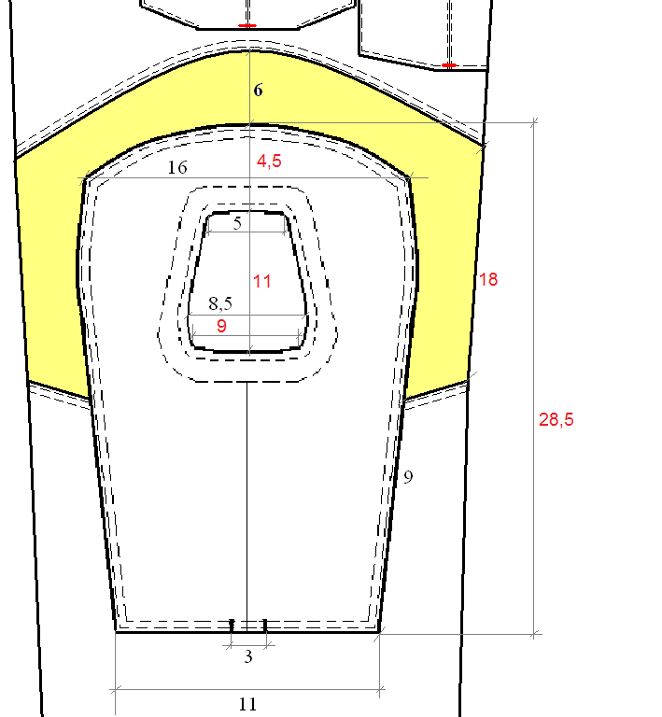

1 paveikslas
Kelnių kelio antsiuvas

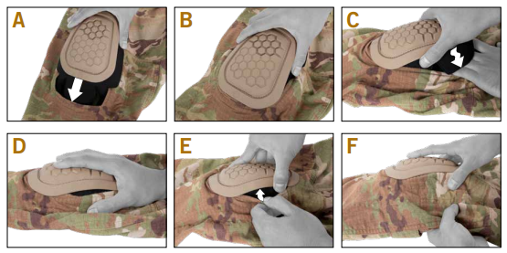
2 paveikslas
Antkelio integravimas į kelnių kelio antsiuvą

